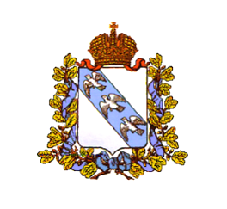

**АДМИНИСТРАЦИЯ МАЛОГОРОДЬКОВСКОГО СЕЛЬСОВЕТА КОНЫШЕВСКОГО РАЙОНА КУРСКОЙ ОБЛАСТИ**

**ПОСТАНОВЛЕНИЕ**

**от 25 июля 2024 г. с.Малое Городьково № 17-па**

**Об утверждении отчета об исполнении**

**бюджета Малогородьковсого сельсовета Конышевского района**

**Курской области за 1-ое полугодие 2024 года**

В соответствии со статьей 264.2 части 5 бюджетного кодекса Российской федерации, статьей 47 части 2 Федерального закона № 131-ФЗ от 06.10.2003 года «Об общих принципах организации местного самоуправления в Российской Федерации», Администрация Малогородьковсого сельсовета Конышевского района ПОСТАНОВЛЯЕТ:

1. Утвердить отчет об исполнении бюджета Малогородьковсого сельсовета Конышевского района Курской области за 1-ое полугодие 2024 года:

**1.1. По доходам в сумме 1481037 руб.55 коп.**

* + налоговые и неналоговые доходы – 953434 руб.55 коп.
  + безвозмездные поступления – 527603 руб. 00 коп.

**1.2. По расходам в сумме 1403295руб. 80 коп**.

* + общегосударственные вопросы – 873728 руб. 49 коп.
  + национальная оборона – 67454 руб.00 коп.
  + национальная экономика-100000 руб.00 коп
  + жилищно-коммунальное хозяйство - 180064 руб. 40 коп.
  + социальная политика – 182047, руб. 91 коп.

Численность муниципальных служащих составила 1 единицы

Расходы на их денежное содержание –199308, руб. 64 коп.

И.о.Главы Малогородьковсого сельсовета

Конышевского района Е.А.Кузьмичева